1. Giới thiệu 2
2. Các hướng tiếp cận phân đoạn ảnh 2
2.1 Các phương pháp dựa trên không gian đặc trưng 3
2.2 Các phương pháp dựa trên không gian ảnh 4
2.3 Các phương pháp dựa trên mô hình vật lý 4
3. Một số phương pháp phân đoạn cụ thể 8
3.1 Phương pháp phân đoạn yếu của B.G. Prasad 8
3.2 Phương pháp phân đoạn dựa trên ngưỡng cục bộ thích nghi 14
3.2.1 Phân đoạn sơ khởi bằng Watershed 14
3.2.2 Trộn các vùng 17
3.2.3 Tiến trình thuật giải 30
4. Chương trình minh họa một số phương pháp phân đoạn 32

Phân đoạn ảnh
- Giới thiệu
Phân đoạn ảnh là một thao tác ở mức thấp trong toàn bộ quá trình xử lý ảnh. Quá trình này thực hiện việc phân vùng ảnh thành các vùng rời rạc và đồng nhất với nhau hay nói cách khác là xác định các biên của các vùng ảnh đó. Các vùng ảnh đồng nhất này thông thường sẽ tương ứng với tòan bộ hay từng phần của các đối tượng thật sự bên trong ảnh. Vì thế, trong hầu hết các ứng dụng của lĩnh vực xử lý ảnh (image processing), thị giác máy tính, phân đoạn ảnh luôn đóng một vai trò cơ bản và thường là bước tiền xử lý đầu tiên trong toàn bộ quá trình trước khi thực hiện các thao tác khác ở mức cao hơn như nhận dạng đối tượng, biểu diễn đối tượng, nén ảnh dựa trên đối tượng, hay truy vấn ảnh dựa vào nội dung … Vào những thời gian đầu, các phương pháp phân vùng ảnh được đưa ra chủ yếu làm việc trên các ảnh mức xám do các hạn chế về phương tiện thu thập và lưu trữ. Ngày nay, cùng với sự phát triển về các phương tiện thu nhận và biểu diễn ảnh , các ảnh màu đã hầu như thay thế hoàn toàn các ảnh mức xám trong việc biểu diễn và lưu trữ thông tin do các ưu thế vượt trội hơn hẳn so với ảnh mức xám. Do đó, các kỹ thuật, thuật giải mới thực hiện việc phân vùng ảnh trên các loại ảnh màu liên tục được phát triển để đáp ứng các nhu cầu mới. Các thuật giải, kỹ thuật này thường được phát triển dựa trên nền tảng các thuật giải phân vùng ảnh mức xám đã có sẵn.
- Các hướng tiếp cận phân đoạn ảnh
Phân đoạn ảnh là chia ảnh thành các vùng không trùng lắp. Mỗi vùng gồm một nhóm pixel liên thông và đồng nhất theo một tiêu chí nào đó[1]. Tiêu chí này phụ thuộc vào mục tiêu của quá trình phân đoạn. Ví dụ như đồng nhất về màu sắc, mức xám, kết cấu, độ sâu của các layer… Sau khi phân đoạn mỗi pixel chỉ thuộc về một vùng duy nhất. Để đánh giá chất lượng của quá trình phân đoạn là rất khó. Vì vậy trước khi phân đoạn ảnh cần xác định rõ mục tiêu của quá trình phân đoạn là gì. Xét một cách tổng quát, ta có thể chia các hướng tiếp cận phân đoạn ảnh thành ba nhóm chính như sau:
- Các kỹ thuật phân đoạn ảnh dựa trên không gian đặc trưng.
- Các kỹ thuật dựa trên không gian ảnh.
- Các kỹ thuật dựa trên các mô hình vật lý.
  - Các phương pháp dựa trên không gian đặc trưng
Nếu chúng ta giả định màu sắc bề mặt của các đối tượng trong ảnh là một thuộc tính bất biến và các màu sắc đó được ánh xạ vào một không gian màu nào đó, vậy thì chúng ta sẽ có một cái nhìn đối với mỗi đối tượng trong ảnh như là một cụm (cluster) các điểm trong không gian màu đó. Mức độ phân tán của các điểm trong trong một cụm được xác định chủ yếu bởi sự khác biệt về màu sắc. Một cách khác, thay vì ánh xạ các pixel trong ảnh vào một không gian màu cụ thể, ta xây dựng một histogram dựa trên các đặc trưng màu dạng ad-hoc cho ảnh đó (ví dụ như Hue), và thông thường, các đối tượng trong ảnh sẽ xuất hiện như các giá trị đỉnh trong histogram đó. Do đó, việc phân vùng các đối tượng trong ảnh tương ứng với việc xác định các cụm – đối với cách biểu diễn thứ nhất – hoặc xác định các vùng cực trị của histogram – đối với cách biểu diễn thứ hai.
Các phương pháp tiếp cận này chỉ làm việc trên một không gian màu xác định chẳng hạn phương pháp của Park[7] áp dụng trên không gian màu RGB, còn phương pháp của Weeks và Hague thì áp dụng trên không gian màu HIS[8]. Dựa trên không gian đặc trưng, ta có các phương pháp phân đoạn: phương pháp phân nhóm đối tượng không giám sát[6], phương pháp phân lớp trung bình-k thích nghi, phương pháp lấy ngưỡng histogram.
  - Các phương pháp dựa trên không gian ảnh
Hầu hết những phương pháp được đề cập trong phần trên đều hoạt động dựa trên các không gian đặc trưng của ảnh(thông thường là màu sắc). Do đó, các vùng ảnh kết quả là đồng nhất tương ứng với các đặc trưng đã chọn cho từng không gian. Tuy nhiên, không có gì đảm bảo rằng tất cả các vùng này thể hiển một sự cô đọng (compactness) về nội dung xét theo ý nghĩa không gian ảnh (ý nghĩa các vùng theo sự cảm nhận của hệ thần kinh con người). Mà đặc tính này là quan trọng thứ hai sau đặc tính về sự thuần nhất của các vùng ảnh. Do các phương pháp gom cụm cũng như xác định ngưỡng histogram đã nêu đều bỏ qua thông tin về vị trí của các pixel trong ảnh.
Trong các báo cáo khoa học về phân vùng ảnh mức xám, có khá nhiều kỹ thuật cố thực hiện việc thoả mãn cùng lúc cả hai tiêu chí về tính đồng nhất trong không gian đặc trưng của ảnh và tính cô đọng về nội dung ảnh. Tuỳ theo các kỹ thuật mà các thuật giải này áp dụng, chúng được phân thành các nhóm sau:
- Các thuật giải áp dụng kỹ thuật chia và trộn vùng.
- Các thuật giải áp dụng kỹ thuật tăng trưởng vùng.
- Các thuật giải áp dụng lý thuyết đồ thị.
- Các giải thuật áp dụng mạng neural.
- Các giải thuật dựa trên cạnh.
  - Các phương pháp dựa trên mô hình vật lý
Tất cả các giải thuật được xem xét qua, không ít thì nhiều ở mặt nào đó đều có khả năng phát sinh việc phân vùng lỗi trong các trường hợp cụ thể nếu như các đối tượng trong ảnh màu bị ảnh hưởng quá nhiều bởi các vùng sáng hoặc bóng mờ, các hiện tượng này làm cho các màu đồng nhất trong ảnh thay đổi nhiều hoặc ít một cách đột ngột. Và kết quả là các thuật giải này tạo ra các kết quả phân vùng quá mức mong muốn so với sự cảm nhận các đối tượng trong ảnh bằng mắt thường. Để giải quyết vấn đề này, các giải thuật phân vùng ảnh áp dụng các mô hình tương tác vật lý giữa bề mặt các đối tượng với ánh sáng đã được đề xuất. Các công cụ toán học mà các phương pháp này sử dụng thì không khác mấy so với các phương pháp đã trình bày ở trên, điểm khác biệt chính là việc áp dụng các mô hình vật lý để minh hoạ các thuộc tính phản chiếu ánh sáng trên bề mặt màu sắc của các đối tượng.
Cột mốc quan trọng trong lĩnh vực phân vùng ảnh màu dựa trên mô hình vật lý được Shafer đặt ra. Ông giới thiệu mô hình phản xạ lưỡng sắc cho các vật chất điện môi không đồng nhất. Dựa trên mô hình này, Klinker đã đặt ra một giải thuật đặt ra một số giả thiết quang học liên quan đến màu sắc, bóng sáng, bóng mờ của các đối tượng và cố gắng làm phù hợp chúng với hình dạng của các cụm. Hạn chế chính của giải thuật này là nó chỉ làm việc trên các vật chất điện môi không đồng nhất. Hai ông cùng tên Tsang đã áp dụng mô hình phản xạ lưỡng sắc trong không gian HSV để xác định các đường biên trong ảnh màu.
Healey đề xuất một mô hình phản xạ đơn sắc cho các vật chất kim loại. Các phương pháp đề cập trong phần này chỉ áp dụng cho hai loại vật chất là kim loại và điện môi không đồng nhất. Một thuật toán tổng quát và phức tạp hơn cũng được Maxwell và Shafer đề xuất trong.
Tóm lại, một cái nhìn tổng quan về các phưong pháp phân đoạn ảnh như sau:
Color Image Segmentation techniques
Feature-based
Spatial-based
Physics-based
Clustering
Adaptive k-means clust.
Histogram thresholding
Split and merge
Region growing
Edge based
Neural network based
Graph theoretical
Mỗi phương pháp đều có những ưu nhược điểm nhất định:
Phương pháp phân vùng | Ưu điểm | Khuyết điểm
Featured-based techniques
Clustering | - Phân loại không cần giám sát.  - Tồn tại các phương pháp heuristic và hữu hạn. | - Không quan tâm đến các thông tin trong không gian ảnh.  - Có vấn đề trong việc xác định số lượng các cụm ban đầu.  - Khó khăn trong việc điều chỉnh các cụm sao cho phù hợp với các vùng trong ảnh.
Adaptive Clustering | - Sở hữu tính liên tục trong không gian ảnh và tính thích nghi cục bộ đối với các vùng ảnh.  - Sử dụng các ràng buộc về không gian ảnh. | - Cực đại hoá một xác suất hậu điều kiện có thể bị sai do các cực trị địa phương.  - Hội tụ chậm.
Phương pháp phân vùng | Ưu điểm | Khuyết điểm
Histogram thresholding | - Không cần biết trước bất kỳ thông tin nào từ ảnh.  - Các giải thuật nhanh và dễ dàng cài đặt. | - Bỏ qua các thông tin về không gian ảnh.  - Lấy ngưỡng trong các histogram đa chiều là một quá trình phức tạp.  - Ảnh hưởng dễ dàng bởi nhiễu xuất hiện trong ảnh.
Spatial-based techniques
Spit and Merge | - Sử dụng các thông tin về không gian ảnh là chính.  - Cho kết quả tốt với các ảnh chứa nhiều vùng màu đồng nhất. | - Định nghĩa mức độ đồng nhất về màu sắc có thể phức tạp và khó khăn.  - Quadtree có thể gây ra các kết quả không như mong muốn.
Region growing | - Các vùng ảnh đồng nhất và liên thông.  - Có một số thuật giải có tốc độ thực thi khá nhanh. | - Tốn kém chi phí sử dụng bộ nhớ và tính toán.  - Gặp khó khăn trong việc thu thập tập các điểm mầm và xác định các điều kiện đồng nhất đầy đủ.  - Chịu ảnh hưởng bởi các đặc tính tự nhiên của kỹ thuật này.
Graph theories | - Thể hiện tốt không gian ảnh bằng đồ thị.  - Một số thuật toán có tốc độ thực hiện nhanh. | - Một vài thuật giải mất khá nhiều thời gian thực hiện.  - Các đặc trưng cục bộ đôi khi được sử dụng nhiều hơn các đặc trưng toàn cục.
Neural networks | - Mức độ song song hoá cao và có tốc độ thực thi nhanh.  - Khả năng chống chịu tốt trước các thay đổi xấu.  - Một công cụ hữu hiệu cho các ứng dụng nhận dạng và xử lý ảnh y khoa. | - Màu sắc có thể làm tăng độ phức tạp của mạng.  - Quá trình học cần phải biết trước số lượng các phân lớp/cụm.
Edge-based | - Là phương pháp được hỗ trợ mạnh bởi các toán tử dò biên.  - Có hiệu năng tốt với các ứng dụng dò biên đối tượng theo đường cong. | - Khó khăn trong việc định nghĩa một hàm gradient cho các ảnh màu.  - Nhiễu hoặc các ảnh có độ tương phản kém ảnh hưởng xấu đến kết quả phân vùng.
Phương pháp phân vùng | Ưu điểm | Khuyết điểm
Physics-based techniques
 | - Khẳng định tính chắc chắn đối với các vùng bóng sáng/tối, và vùng bóng chuyển tiếp (diffuse hoặc shade)  - Phân vùng các đối tượng dựa vào thành phần vật liệu cấu tạo | - Bị giới hạn vào một số lượng nhất định các loại vật chất hình thành nên đối tượng.  - Khó khăn trong việc xác định vùng bóng sáng và bóng chuyển tiếp trong các ảnh thực.  - Một vài giải thuật đòi hỏi các thông tin về hình dạng đối tượng (không luôn luôn đáp ứng được).  - Chi phí tính toán khá cao.
Đối với bài toán truy vấn ảnh theo nội dung, bước tiền xử lý phân đoạn phải chú ý đến các thông tin tòan cục và cả cục bộ. Đồng thời đảm bảo tính liên tục trong không gian ảnh. Vì vậy, ở đây ta sẽ đi sâu vào các thuật toán phân đoạn: phương pháp phân đoạn yếu của B.G. Prasad áp dụng trong hệ thống truy vấn ảnh của ông; phương pháp phân đoạn trung bình-k thích nghi; phương pháp phân đoạn theo ngưỡng cục bộ thích nghi.
- Một số phương pháp phân đoạn cụ thể

3.1 Phương pháp phân đoạn yếu của B.G. Prasad
Đây là phương pháp do B.G. Prasad đề xuất và được áp dụng tronh hệ thống truy vấn ảnh theo chỉ mục màu sắc hình dạng và vị trí của tác giả. Phương pháp này sử dụng sự lượng tử hóa màu trong không gian màu RGB, sử dụng 25 màu phân biệt (bằng giác quan) để phân đoạn ảnh dựa trên những màu trội. Vì 25 màu là đủ để phân biệt rõ tất cả các vùng màu trong cơ sở dữ liệu hình ảnh mà tác giả chọn.
Việc chọn số lượng màu phân biệt trong không gian màu giảm là một sự trao đổi giữa sự thể hiện và tốc độ đối với một ứng dụng riêng biệt. Với chỉ mục màu hiệu quả, số lượng màu ít thì thích hợp và nó cũng làm giảm sự tính toán. Dưới đây là bảng gồm 25 màu (theo giác quan) được chọn từ bảng màu RGB chuẩn.
Ví dụ phân đoạn ảnh.
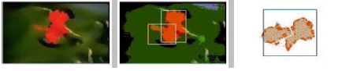
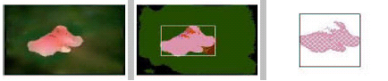
Bảng tra màu
Thứ tự | Màu | R | G | B
1 | Black | 0 | 0 | 0
2 | Sea green | 0 | 182 | 0
3 | Light green | 0 | 255 | 170
4 | Olive green | 36 | 73 | 0
5 | Aqua | 36 | 146 | 170
6 | Bright green | 36 | 255 | 0
7 | Blue | 73 | 36 | 170
8 | Green | 73 | 146 | 0
9 | Turquoise | 73 | 219 | 170
10 | Brown | 109 | 36 | 0
11 | Blue gray | 109 | 109 | 170
12 | Lime | 109 | 219 | 0
13 | Lavender | 146 | 0 | 170
14 | Plum | 146 | 109 | 0
15 | Teal | 146 | 182 | 170
16 | Dark red | 182 | 0 | 0
17 | Magenta | 182 | 73 | 170
18 | Yellow green | 182 | 182 | 0
19 | Flouro green | 182 | 255 | 170
20 | Red | 219 | 73 | 0
21 | Rose | 219 | 146 | 170
22 | Yellow | 219 | 255 | 0
23 | Pink | 255 | 36 | 170
24 | Orange | 255 | 146 | 0
25 | White | 255 | 255 | 255
Không gian màu được chia đều và để tính điểm tương đồng giữa 2 vùng thì chúng ta sử dụng khoảng cách euclidean chuẩn. Như vậy, không gian màu RGB được chia thành những không gian con được gọi là phân loại màu (color category).
Phương pháp này phụ thuộc vào việc xác định các biên. Màu của một pixel (màu phân biệt được bằng giác quan) có thể được mô tả bằng loại màu trong vùng màu giảm tương ứng. Tiến trình phân đoạn và xử lý chọn vùng trội được trình bày bằng sơ đồ sau:
Sơ đồ xử lý chọn vùng và phân đoạn
Bắt đầu
Đọc ảnh
Gán màu gần nhất cho mỗi pixel
Xác định Histogram
Sắp xếp bảng tần xuất (Histogram) theo thứ tự giảm
No_RGN = 0
Lặp lại cho mỗi giá trị màu trong bảng tần xuất
Tìm màu xuất hiện đầu tiên
iseed = img_array i
jseed = img_array j
Gọi hàm
Mark_Region(img_array, col, iseed, jseed, region)
Gọi hàm
Fix_Boundary(img_array, col, region)
Tính diện tích (vùng hình chữ nhật)
Diện tích = ((reg x1 - reg x2) * (reg y1 - reg y2)) /Image_size
Nếu
Dtích > T
No_RGN ++
No_RGN<3 &^EOT
Lưu region trong mảng Region
Dừng
A
A
Yes
No
Yes
No
Thủ tục này phân đoạn ảnh thành những vùng, bằng cách ánh xạ toàn bộ pixel của ảnh lên vùng màu tương ứng trong không gian màu đã được giảm, và sau đó nhóm các pixel cùng loại với nhau. Có nghĩa là: với mỗi pixel màu trên ảnh gốc, ta sẽ tìm được một màu trong 25 màu mà ta đã định nghĩa trước gần với nó nhất, nó sẽ được lưu lại và đó làm màu trong ảnh mới. Ở đây, ta sẽ sử dụng khoảng cách Euclidean để tìm màu kết quả.
Gọi p_{r}, p_{g}, p_{b} là những giá trị cường độ màu của pixel tương ứng với ba thành phần red, green, blue, và C_{iR}, C_{iG}, C_{iB} là những giá trị màu tương ứng với nó trong bảng màu. Để tính khoảng cách màu C_{d}, ta sử dụng khoảng cách Euclidean như sau:
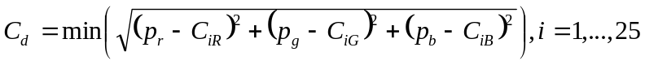
Sau khi có được ảnh mới (ảnh đã được giảm thiểu màu), người ta sẽ đánh dấu vùng chọn trên ảnh này. Với mỗi vùng trội được chọn người ta sẽ vẽ ra một đường biên hình chữ nhật. Diện tích của hình chữ nhật biên được sử dụng để xác định diện tích vùng có màu trội được chuẩn hóa. Số lượng vùng hiện có, các thông tin của mỗi vùng như màu, diện tích được chuẩn hóa… được lưu trong metafile dành cho xử lý sau này. Thông tin này được sử dụng để xây dựng cây chỉ mục ảnh dành cho máy tìm kiếm (seach engine).
Giải thích sơ đồ (các bước) phân đoạn và dò đường biên:
(1) Đọc ảnh và tạo một mảng ảnh chứa các thành phần màu RGB của mỗi pixel trong ảnh.
(2) Với mỗi pixel trong ảnh, thực hiện:
(a) Tìm màu gần với màu của pixel trong ảnh gốc bằng cách sử dụng công thức tính C_{d} (với i=1,2,…,25)
với p_{r}, p_{g}, p_{b} : 3 thành phần màu RGB của ảnh gốc
C_{iR}, C_{iG}, C_{iB} : 3 thành phần màu tại vị trí i trong bảng 25 màu.
Tính được C_{d} min ta sẽ có giá trị i, đây chính là vị trí của màu gần nhất cần tìm.
(b) Gán màu tìm được này cho pixel đang xét (ứng với C_{d} min).
(3) Tạo bảng tần xuất cho mỗi màu được gán (tạo histogram cho ảnh).
(4) Sắp xếp bảng tần xuất theo thứ tự giảm (để xác định những vùng màu trội).
(5) Lặp lại từ bước 6 đến 10 cho đến khi tìm được 3 vùng màu trội hoặc đến cuối bảng tần xuất.
(6) Tiếp tục quét điểm ảnh theo thứ tự, dừng lại ở pixel đầu tiên có cùng giá trị màu trong bảng tần xuất được sắp xếp.
(7) Gán vị trí pixel tìm được đó vào hai biến iseed, jseed tương ứng theo chiều ngang và chiều dọc của ảnh.
(8) Đánh dấu toàn bộ vùng (region) bằng cách sử dụng vùng lân cận 8 connected của pixel đó.
(9) Lấy tọa độ đường biên (x,y) của vùng được đánh dấu R và vẽ hình chữ nhật biên.
(10) Xác định kích thước chuẩn hóa s(R) của hình chữ nhật biên bằng công thức:
s(R) = (|x₁ - x₂|*|y₁ - y₂|)/N
Với (x_{1,} y₁₎ và (x_{2,} y₂) là tọa độ của tương ứng của 2 đỉnh đối nhau trong hình chữ nhật biên, N là kích thước của ảnh.
Theo thuật toán này, để tránh việc lấy lặp lại các vùng trội thì ở bước 6, sau khi chọn được pixel đầu tiên thỏa, chúng ta sẽ kiểm tra xem pixel này đã có nằm trong vùng đã xét nào hay chưa, nếu chưa thì sẽ chọn nó.

3.2 Phương pháp phân đoạn dựa trên ngưỡng cục bộ thích nghi
Số ngưỡng cục bộ và giá trị của chúng không được chỉ định trước mà được trích lọc thông qua quá trình kiểm tra các thông tin cục bộ Giải thuật gồm các bước tuần tự như sau:
- Áp dụng giải thuật Watershed chia ảnh thành rất nhiều vùng con.
- Trộn các vùng và đồng thời phát hiện ngưỡng cục bộ. Ngưỡng được tính từ thông tin cục bộ của vùng và các vùng lân cận
Giải thuật này cho kết quả tương đối tin cậy trên nhiều loại ảnh khác nhau

3.2.1 Phân đoạn sơ khởi bằng Watershed
Dữ liệu đầu vào của giải thuật Watershed là một ảnh xám. Vì vậy, trước tiên ta biến đổi ảnh đầu vào I thành ảnh xám. Sau đó, dùng giải thuật tìm cạnh Canny [20] để lấy cường độ gradient, kí hiệu là I_{G}. Với ảnh gradient nhận được, ta hình liên tưởng đến một lược đồ địa hình, vùng có độ xám cao hơn là vùng trũng hơn và ngược lại. Tại mỗi pixel, việc đánh giá sẽ dựa vào giá trị mức xám của pixel đó.
Giải thuật định nghĩa hai thuật ngữ là vũng chứa nước (catchment basin) và đập ngăn nước (dams). Mỗi catchment basin được kết hợp với giá trị M nhỏ nhất. M là tập hợp các pixel liên thông mà một giọt nước rơi xuống từ pixel bất kì thuộc catchment basin này cứ rơi cho đến khi nó đạt được giá trị nhỏ nhất M. Trên đường rơi xuống, giọt nước chỉ đi qua những pixel thuộc về catchment basin này.
Dam thực chất là những đường phân nước, chúng tập hợp các pixel làm nhiệm vụ phân cách các catchment basin. Vì vậy, giọt nước rơi từ một bên của dams sẽ đạt trị nhỏ nhất của một catchment basin, trong khi đó giọt nước rơi từ cạnh khác của dam lại đạt trị nhỏ nhất trong catchment basin khác. Bạn xem minh họa cho catchment basin và dams trong hình 1 dưới đây.

Catchment basin và dam. Các pixel ở mức thấp và cao được thể hiện thông qua mũi tên đỏ hướng lên và hướng xuống.
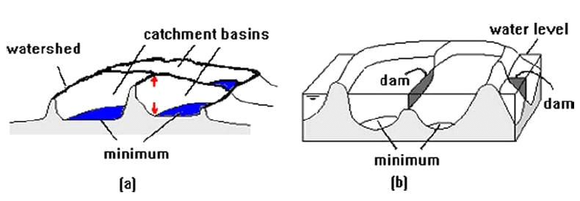

Chúng tôi áp dụng giải thuật watershed, phiên bản của Vincent và Soille.. Phiên bản này mô phỏng việc ngâm nước dần dần bề mặt địa hình của ảnh từ vùng thấp nhất cho đến khi mọi pixel của ảnh đều được ngâm trong nước. Giải thuật gồm hai bước: sắp thứ tự và làm ngập nước.
Ở bước thứ nhất, ta sắp xếp các pixel theo thứ tự tăng dần của cường độ xám. Kế đến, trong bước làm ngập nước, giải thuật quét các pixel theo trình tự đã sắp xếp để xây dựng các catchment basin. Mỗi catchment basin có một nhãn phân biệt. Bạn hãy thử hình dung ta đem nhúng nước một bề mặt địa hình, bắt đầu tại điểm thấp nhất của mặt địa rồi cho nước dâng dần lên. Khi nước trong các vũng cạnh nhau có thể hoà vào nhau tại một điểm, tại đó ta xây dựng một đập chắn nước, rồi lại tiếp tục cho nước dâng lên. Quá trình xây đập chắn giữa các vũng và cho nước dâng cứ lặp đi lặp lại cho đến khi mọi điểm của bề mặt địa hình đều được ngâm nước.
Trở lại giải thuật, ta làm tương tự, tại một điểm mà nước trong các catchment basin có thể hoà vào nhau, ta xây dựng một đập chắn nước – dam. Cứ như thế, lặp quá trình cho nước dâng lên và xây dựng dam tại những điểm nước của các catchment basin có thể hoà lẫn vào nhau cho đến khi mọi điểm ảnh đều nằm trong nước. Khi đó, ta nhận được ảnh gồm vô số vùng con, mỗi vùng con tương ứng với một catchment basin, còn biên của mỗi vùng chính là dam. Bạn xem hình 2 minh họa quá phân ảnh ban đầu (a) thành vô số vùng con (d). Trước tiên ảnh gốc 2a được biến đổi thành ảnh xám 2b. Kế đến, áp dụng giải thuật tìm cạnh Canny trên ảnh xám gradient ở hình 2b, ta được ảnh 2c chỉ gồm các đường nét. Đồng thời, áp dụng giải thuật watershed trên ảnh xám ta được hình 2d, chứa vô số vùng con.
Như vậy khi áp dụng giải thuật watershed vào ảnh I_{G}, ta nhận được ảnh kết quả gồm n vùng không trùng lắp. Do các vùng này sẽ được trộn trong giai đoạn trộn tiếp theo nên chúng tôi đặt đánh dấu chúng bằng kí hiệu 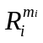, I = 1,…,n, mi = 1,…,Mi, với n là số lượng vùng và Mi là số lần trộn của trong quá trình trộn. 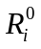, i=1,…,n là tập các vùng khởi tạo, hay nói cách khác chúng là kết quả của giải thuật watershed trước khi quá trình trộn lặp của giai đoạn hai bắt đầu.

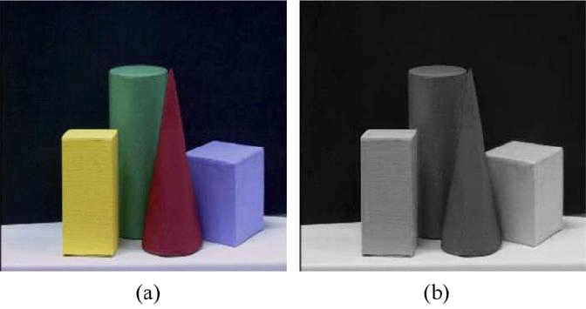
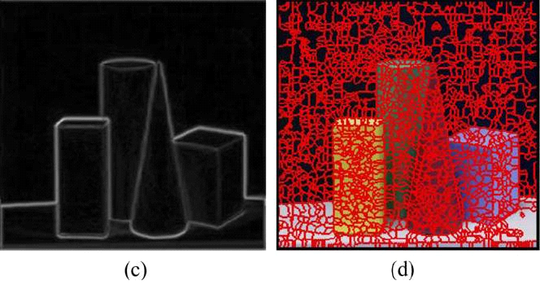

(a) Ảnh gốc ban đầu. (b) Ảnh xám. (c) Ảnh xám gradient sau khi đã áp dụng giải thuật tìm cạnh Canny. (d) Ảnh phân đoạn nhận được từ việc áp dụng giải thuật watershed

3.2.2 Trộn các vùng
Đánh giá sự khác biệt giữa các vùng
Để xác định trình tự trộn các vùng, ta xác định hàm thể hiện sự khác biệt giữa hai vùng lân cận và 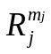, kí hiệu là f(,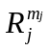). Hàm thể hiện sự khác biệt dựa vào hai thành phần: màu sắc và cạnh.
- Đối với thành phần màu, giải thuật sử dụng giá trị Hue trong không gian màu HSV [42] vì trị này ít bị ảnh hưởng bởi sự thay đổi nguồn chiếu sáng, ví dụ như hình dạng và bóng. Cụ thể, chúng tôi lấy trị trung bình của thành phần Hue trong vùng , kí hiệu 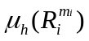.
- Thành phần thể hiện sự khác biệt còn lại là cạnh được biểu diễn bởi cường độ gradient. Cường độ gradient chính là trị của các pixel trong I_{G}. Chúng tôi qui định 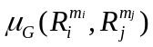là trị gradient trung bình giữa hai vùng và , được xác định dựa trên trị gradient của những pixel chung của hai vùng.
Gọi B_{ij} là tập pixel thuộc về ranh giới giữa hai vùng và , được định nghĩa như sau:
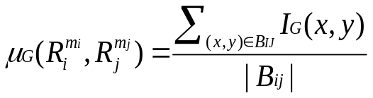 (1)
Với | B_{ij} | là số pixel của tập B_{ij}.
Ta có hàm thể hiện sự khác biệt dựa vào trị Hue và độ gradient được tính như sau:
(2)
Trong đó, 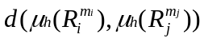 là sự chênh lệch giữa trị trung bình của và :
(3)
với w₁ và w₂ là các hệ số hằng đã định trước. Nếu hàm thể hiện sự khác biệt 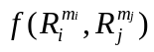 phụ thuộc chủ yếu vào trị Hue của màu sắc hơn là cường độ gradient thì w₁ >> w₂. Dựa vào kinh nghiệm thực tiễn trên các loại ảnh khác nhau, trị của w₁ và w₂ tương ứng là 0.8 và 0.2.
Cấu trúc đồ thị lân cận RAG
Giải thuật sử dụng cấu trúc đồ thị các vùng lân cận RAG để thể hiện quá trình phân vùng ảnh. Đồ thị RAG thể hiện tập các vùng , i = 1,…, n dưới dạng đồ thị không hướng G = (V, E). Trong đó, V = {1, 2, …, n} với mỗi node thuộc V tương ứng với một vùng. Ngoài ra, mỗi cạnh e(i,j)  E nếu i, j  V, đồng thời 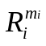 và là hai vùng liền kề. Vì quá trình trộn dựa vào đồ thị G nên mỗi cạnh cần có một trọng số riêng. Cụ thể, trong giải thuật, trọng số của cạnh e(i,j) chính là trị của hàm nhận được từ biểu thức tính toán (2).
Hình 3 là ví dụ của một ảnh gồm 6 vùng và đồ thị RAG tương ứng của ảnh này. Sáu vùng trong ảnh được thể hiện bằng sáu nút trên đồ thị RAG còn các cạnh thì tương ứng với danh sách các vùng liền kề nhau. Cụ thể, bốn cạnh nối nút 1 là e(1,2), e(1,3), e(1,4) và e(1,5) thể hiện bốn vùng liền kề của vùng 1 là vùng 2, 3, 4 và 5.
Quá trình trộn dựa vào giải thuật Kruskal tìm cây khung nhỏ nhất MST. Giả sử ta có G = (E, V) là đồ thị các vùng liền kề, thể hiện quá trình phân đoạn khởi tạo của I với trọng số của cạnh e(i,j) chính là trị của hàm. Cây khung của đồ thị G phải là đồ thị con trong G với các tính chất: liên thông, không chu trình và đi qua hết mọi nút thuộc G. Như vậy, mỗi cây khung của G có n-1 cạnh với |V| = n (n là tổng số nút trong G). Khi mỗi cạnh có trọng số riêng, thì cây khung nhỏ nhất của đồ thị G chính là cây khung có tổng trọng số của các cạnh là nhỏ nhất.
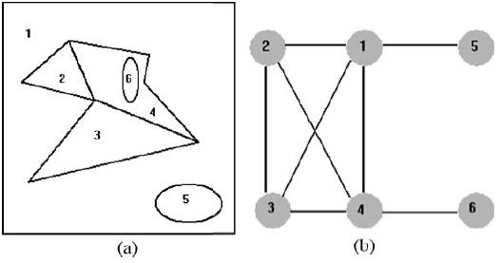
Hình 3. (a) Sáu mảnh của ảnh và (b) đồ thị RAG tương ứng

Giải thuật Kruskal tìm cây khung nhỏ nhất T của đồ thị G như sau:
- Trước tiên, ta sắp các cạnh trong G theo thứ tự không giảm.
- Kế đến, xét từng cạnh một trong danh sách cạnh đã sắp xếp và kiểm tra cạnh đang xét có tạo chu trình với các cạnh đã được thêm vào T không. Nếu cạnh này không tạo chu trình thì đưa nó vào T, ngược lại bỏ qua và xét cạnh kế tiếp.
- Giải thuật tìm cây khung T sẽ dừng khi T chứa n-1 cạnh. Khi đó, T là cây khung nhỏ nhất của đồ thị G.
Trong giải thuật phân đoạn chúng ta đang khảo sát, quá trình tạo cây khung nhỏ nhất MST của đồ thị các vùng liền kề RAG chính là trình tự trộn các vùng trong ảnh:
- Thêm cạnh e(i, j) vào T tương ứng với việc trộn hai vùng và .
- Như vậy, ý nghĩa của việc thêm từng cạnh có trọng số nhỏ nhất trong tập cạnh sắp theo thứ tự trọng số tăng dần vào T là thực hiện quá trình trộn hai vùng có tính chất gần giống nhau nhất lại thành một.
- Nếu cạnh đang xét tạo chu trình trong T thì không thực hiện việc trộn hai vùng vì hai vùng này đã trộn thành một rồi.
- Cuối cùng, khi T nối hết tất cả nút trong đồ thị thì tất cả vùng đã được trộn thành một và quá trình trộn sẽ dừng tại đây.
Hình 4 trình bày ví dụ đồ thị G có trọng số. Cây khung nhỏ nhất của T chứa tất cả những cạnh đậm nét trong hình 4b. Sau khi sắp xếp các cạnh theo thứ tự, cấu trúc MST thể hiện trình tự trộn được xây dựng như sau:
- Trước nhất đưa cạnh e(4,6) có trọng số ‘10’ vào T vì đây là trọng số thấp nhất trong danh sách trọng số đã sắp xếp, nghĩa là ta trộn hai vùng R4 và R6.
- Cạnh thứ nhì được đưa vào T là e(2,3), như vậy vùng R2 và R3 được trộn.
- Cạnh thứ ba của T là e(3,4), tương ứng với việc trộn R3 và R4, trong đó R3 đã trộn với R2 và R4 đã trộn với R6.
- Cạnh thứ tư là e(1,5), ta trộn R1 và R5.
- Theo thứ tự trọng số đã sắp xếp, ta xét cạnh e(2,4). Vì e(2,4) tạo chu kì với cạnh e(2,3) đã chứa trong T nên ta không đưa cạnh e(2,4) vào T. Như vậy, ta không trộn R2 và R4 vì các vùng R2, R3, R4, R6 đã được trộn thành một rồi.
- Tiếp tục ta thêm cạnh e(1,4) vào T, trộn vùng R1 với vùng R4.
- Đến đây giải thuật tạo cây khung dừng vì T chứa đủ 5 cạnh đi qua 6 nút của đồ thị G.
Trong quá trình xây dựng cây khung MST, T không nhất thiết phải liên thông, ta có thể tạo các rừng tối thiểu, không chỉ gồm một cây duy nhất. Điều này có nghĩa là ta có thể trộn các vùng tại những vị trí khác nhau trong ảnh, không chỉ có một vùng tăng mà có thể có rất nhiều vùng. Cách tiếp cận này khác hẳn phương pháp region growing truyền thống. Phương pháp truyền thống chỉ xét pixel hay vùng theo trình tự định trước, các vùng được tạo và mở rộng từ một vị trí.
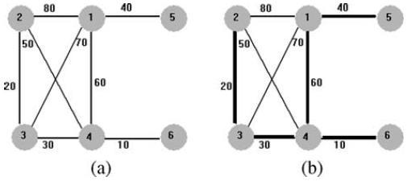
Hình 4. (a) Đồ thị gốc. (b) Cây bành trướng nhỏ nhất thể hiện bởi cạnh đen đậm

Kết quả trộn hai vùng bất kì sẽ tạo ra một vùng mới, có vùng lân cận riêng không giống với hai vùng con. Như vậy một nhu cầu cần thực hiện là xác định các thông tin cho vùng mới này.
Giả sử 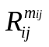 = 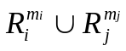 là vùng hình thành trong quá trình trộn hai vùng và . 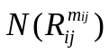 = 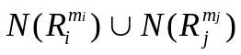 là các vùng lân cận của vùng mới , trong đó 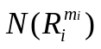 là các vùng lân cận của vùng. Khi đó, 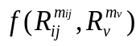 tương ứng cho mỗi vùng 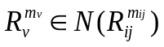 được tính lại theo thông tin vừa cập nhật. Do giá trị của hàm cho mỗi vùng chính là trọng số của các cạnh tương ứng trong G, nên các cạnh và danh sách trọng số sắp xếp theo thứ tự cũng phải được cập nhật để phản ánh đúng trị mới sau khi thay đổi.
Vì vậy giải thuật trộn hoàn chỉnh dựa trên giải thuật tạo cây khung nhỏ nhất được chỉnh sửa như sau:
- Khi cạnh e(i, j) được thêm vào T và T có ít hơn n-1 cạnh thì phải cập nhật lại danh sách trọng số đã sắp xếp.
- Như vậy, ta tính lại trị tương ứng với cho từng vùng lân cận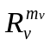 của vùng mới và đồng thời cập nhật trọng số của các cạnh nối với đỉnh i,j:
- Quá trình trộn có thể tạo ra các cạnh song song. Hai cạnh e(i,j) và e(u,v) là song song nếu đã trộn với vùng 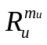(hoặc với ) và 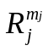 đã trộn với vùng (hoặc với tương ứng). Vì chỉ có thể đưa một trong số các cạnh song song vào T nên chỉ có một cạnh trong số cạnh song song được gán trị của hàm thể hiện sự khác biệt, các cạnh còn lại có trị là 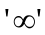. Cạnh có trọng số sẽ được đặt ở cuối danh sách trọng số sắp xếp, và không được xem xét đến. Vì vậy, nếu cạnh có trị nghĩa là ta không cần quan tâm đến việc có đưa cạnh này vào cây T hay không.
Hình 5 sau đây mô tả quá trình cập nhật thông tin.
- Khi cạnh đầu tiên e(4, 6) được đưa vào T, trọng số của các cạnh e(3, 4), e(2, 4) và e(1, 4) phải được cập nhật lại. Sau khi tính lại, ta có trị của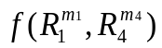, 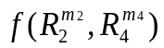 và 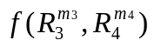 là ‘61’, ‘50’ và ‘28’.
- Như vậy, e(2,3) là cạnh kế tiếp có trị nhỏ nhất nên được thêm vào T. Ta phải cập nhật lại trọng số của bốn cạnh e(2 ,1), e(2, 4), e(3, 1) và e(3, 4). Vì e(2,1) và e(3, 1) là hai cạnh song song, ta gán một trong số hai cạnh này trị mới ‘73’, cạnh còn lại có trị là . Làm tương tự cho hai cạnh e(2,4) và e(3, 4). Trọng số của e(3, 4) là ‘42’ còn trọng số của e(2, 4) là .
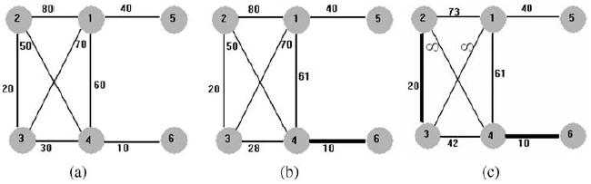
Hình 5. Cập nhật cạnh trong quá trình áp dụng việc tạo MST (a) Đồ thị nguồn. (b) Thêm e(4, 6) vào T. (c) Thêm e(2, 3) vào T.
Tìm ngưỡng cục bộ thích nghi
Mặc dù phần mô tả quá trình trộn đã hoàn chỉnh nhưng ta vẫn chưa xác định được khi nào thì giải thuật dừng. Hay nói cách khác, ta vẫn chưa biết cách xác định vùng nào không trộn được và thời điểm nào thì không trộn. Như vậy, chúng ta cần có cơ chế tự động rút trích thông tin về ngưỡng cục bộ thông qua việc theo dõi sự thay đổi của mỗi vùng trong quá trình trộn. Các ngưỡng này sẽ cho biết có thể trộn một vùng hay không. Như thế, các ngưỡng này giúp hình thành phân vùng hoàn chỉnh cuối cùng.
Như chúng ta đã biết quá trình phân đoạn là thao tác cục bộ, nên không phải mọi bước trộn cục bộ đều dừng đồng thời. Do đó việc sử dụng ngưỡng toàn cục là không đủ vì các vùng thường tách biệt với xung quanh nó bởi những ngưỡng khác nhau vào những lần xử lý khác nhau. Tuy nhiên trong một vài trường hợp thì ngưỡng toàn cục lại phù hợp. Ví dụ ở hình 6 mô tả một trường hợp ngoại lệ, chỉ dùng một ngưỡng toàn cục mà vẫn cho kết quả phân đoạn chính xác. Lý do là ảnh ví dụ chỉ chứa một đối tượng đồng nhất về màu sắc, đồng thời phần nền cũng có màu đồng nhất. Trong trường hợp này chỉ cần một ngưỡng cho quá trình trộn là đủ. Quá trình trộn sẽ dừng khi trọng số của các cạnh khảo sát lớn hơn ngưỡng chọn trước, cụ thể trong ví dụ này là 100. Bạn xem kết quả phân đoạn bằng ngưỡng trên ở hình 6b. Trong thực tế, các ảnh phân tích thường chứa nhiều hơn hai vùng nên rất khó phân đoạn nếu chỉ dùng một ngưỡng toàn cục.
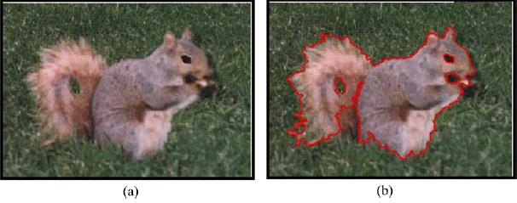
Hình 6. (a) Ảnh gốc. (b) Kết quả phân đoạn bằng ngưỡng toàn cục 100.

Bạn sẽ cảm nhận được nhu cầu dùng ngưỡng cục bộ thay cho ngưỡng toàn cục khi xem hình 7. Ta có hình gốc 7a, hình 7b là kết quả của giải thuật watershed. Với ngưỡng toàn cục t = 20 ta được kết quả phân đoạn hình 7c, còn hình 7d là kết quả tương ứng với ngưỡng toàn cục t = 30. Trong hình 7.c, mọi vùng đều đồng nhất và có thể lớn hơn. Tuy nhiên, khi ngưỡng tăng lên 30 như ở hình 7d, các vùng nhìn bằng mắt thường là đồng nhất như mặt và ghế lại bị phân quá nhỏ. Trong khi đó, vùng chỉ ra bởi mũi tên vàng vẫn chưa đồng nhất. Để phân nó thành nhiều vùng đồng nhất thì ngưỡng phải nhỏ hơn 30, khi đó việc trộn hai vùng không đồng nhất là áo khoát của người đàn ông và cái ghế sẽ không được thực hiện.
Chúng ta đã nhận biết được nhu cầu cần thiết tính ngưỡng cục bộ, nhưng tính ngưỡng thế nào và dựa vào yếu tố gì thì cần xem xét tiếp. Việc tính ngưỡng cục bộ phải dựa vào các thông tin cục bộ, liên quan đến vùng đang xét và những vùng lân cận xung quanh nó. Thế nhưng tại sao phải xét vùng lân cận? Ta phải xét các vùng lân cận vì một vùng thường bị ảnh hưởng bởi các vùng xung quanh nó. Bạn xem ví dụ hình 8 để thấy mối quan hệ khắng khít giữa một vùng và các vùng lân cận nó, cùng một vùng nhưng nếu đặt vào giữa những vùng lân cận khác nhau thì cảm nhận thị giác sẽ rất khác nhau. Trong hình 8a, đối tượng hình ellipse màu vàng nổi bật trên nền màu đen, khác hẳn với hình 8b, cũng đối tượng ellipse màu vàng này nhưng gần như hòa vào màu nền trắng xung quanh nó, rất khó nhận biết.
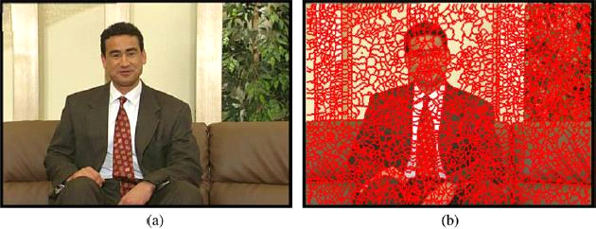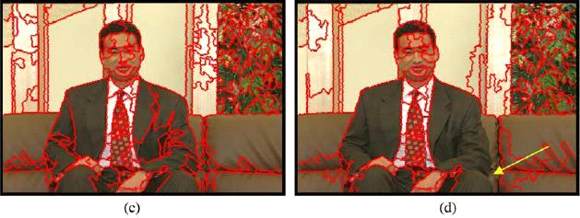
Hình 7. (a) Ảnh gốc (b) Sau khi áp dụng giải thuật watershed.
(c) Sau khi hoàn thành quá trình trộn dùng một ngưỡng toàn cục t=20.
(d) Sau khi trộn dùng một ngưỡng toàn cục t=30.
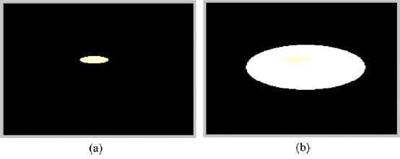
Hình 8. Vùng sáng elip hiển thị khác nhau khi do nền khác nhau.
Cách tính ngưỡng cục bộ thích nghi
Trong phần này chúng tôi sẽ giới thiệu với các bạn phương pháp tự động tính ngưỡng cục bộ thích nghi dựa vào tính chất cục bộ của các vùng trong quá trình trộn.
Phát biểu:
Sự thay đổi đáng kể về tính đồng nhất của một vùng chỉ xuất hiện trong quá trình trộn có tạo ra vùng không đồng nhất. Khi đó, ở bước trộn không đồng nhất, ta xác định ngưỡng cục bộ thích nghi.
Việc xác định tính đồng nhất thì phụ thuộc chủ yếu vào không gian màu. Ở đây, chúng tôi dùng thành phần V của không gian màu HSV thể hiện phương sai về tính đồng nhất cho một vùng.
Gọi : 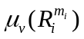 là trị trung bình của thành phần màu V trong vùng 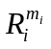.
V(x,y) là trị của thành phần V tại vị trí (x,y).
Ta có công thức tính phương sai của vùng bất kì , i = 1,…, n sau lần trộn thứ m_{i} như sau:
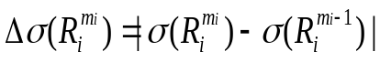 (4)
Với 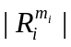 là tổng số pixel thuộc vùng .
Như vậy sự thay đổi trong tính đồng nhất của sau lần trộn thứ m_{i} thể hiện thông qua khoảng chênh lệch phương sai giữa hai lần trộn m_{i} và m_{i}-1 của vùng :
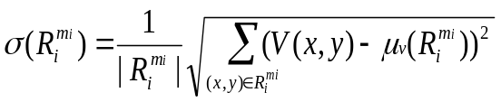 (5)
Gọi J_{i} là tập các trị max cục bộ của 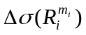, m_{i} = 1, …, M_{i}.
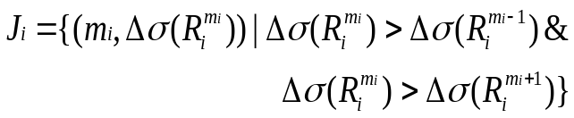 (6)
Mặc dù không có thông tin thống kê nào trên ảnh đang xem xét, thông tin cục bộ của bất kỳ vùng , i=1….,n được lấy từ 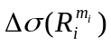. Bởi vì sự biến thiên là thước đo cho tính đồng nhất, việc trộn trong J_{i} thể hiện việc chuyển biến lớn của trong tiến trình trộn. Nên nhớ rằng tiến trình trộn bắt đầu với việc phân đoạn quá mức những vùng đồng nhất và những vùng này sẽ được trộn cho đến khi chỉ còn một vùng duy nhất, mỗi vùng sẽ trở thành không đồng nhất tại tác vụ trộn khác nhau. Do đó, tôi cho rằng sẽ trở thành không đồng nhất tại giá trị cực đại cục bộ trong J_{i} sao cho thoả mãn :
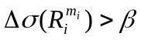 (7)
trong đó  là giá trị trung bình của tại mỗi 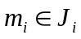:
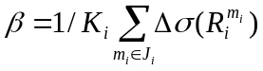 (8)
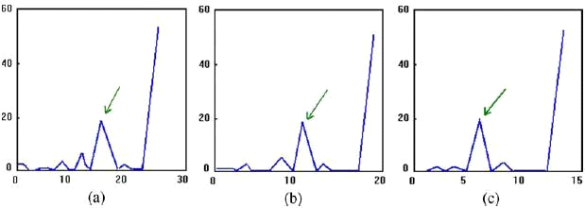
Thể hiện của trên ba vùng khác nhau của áo người đàn ông (hình 7b). Trục x là số lần trộn m_{i}. Trục y là . Mũi tên màu xanh trong mỗi đồ thị chỉ đến cực đại cục bộ đầu tiên thỏa mãn công thức (7), trong số các cực đại cục bộ, thể hiện việc trộn trong đó sinh ra không đồng nhất.

Do tính chất này của (xem hình 9), định nghĩa  cho phép chúng ta loại những giá trị cực đại cục bộ mà việc trộn trong vẫn còn đồng nhất. Ba đồ thị trong hình 9 thể hiện tính chất của trong ba vùng khác nhau trong áo của người đàn ông (Hình 7b), trong đó thể hiện sự thay đổi trong tính đồng nhất. Các đồ thị thể hiện giá trị của như là hàm của số lần trộn. Mũi tên trong mỗi đồ thị chỉ giá trị cực đại cục bộ đầu tiên, trong số những cực đại cục bộ, thoả mãn công thức (7). Trong lần trộn này, vùng của áo được trộn với một vùng khác (nền sáng) và trở thành không đồng nhất. Do cả ba vùng được trộn thành một vùng, những giá trị của đồ thị trong hình 9a và b sẽ bằng nhau từ lần trộn thứ 5 của hình 9a và lần trộn đầu của hình 9b. Thêm vào đó, từ lần trộn thứ ba của vùng trong hình 9c và từ lần trộn thứ 9 của hình 9b (hoặc lần trộn thứ 13 của hình 9a), giá trị của hình 9c và b là bằng nhau. Hơn nữa, định danh của lần trộn mà tạo ra vùng không đồng nhất thì độc lập trên vùng mà ta đang xét (giữa các vùng tạo nên vùng đồng nhất là áo người đàn ông).
Tiến trình trộn mà tạo ra vùng không đồng nhất phải bị huỷ bỏ. Giả sử rằng và 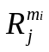 là hai vùng mà việc trộn tạo ra vùng không đồng nhất. Một ngưỡng cục bộ được dẫn xuất và giá trị của nó là 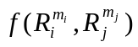 của lần trộn đó. Bởi vì thứ tự trộn, tất cả các lần trộn của với các vùng xung quanh đều tạo ra vùng không đồng nhất. Vì thế, ngưỡng này tránh cho việc hai vùng được trộn lại với nhau trong tao tác trộn sau đó.
Như đã đề cập, một tiến trình lặp được thực hiện để tìm ra những ngưỡng. Chính xác hơn, mỗi lần lặp sẽ có được một ngưỡng. Cho s=1,…,K là chỉ số của các lần lặp. K hiện tại chưa xác định do số ngưỡng chưa được xác định. Cho t_{s} là là ngưỡng của lần lặp thứ s và mt_{s} là lần trộn tương ứng với t_{s}. Trong lần trộn thứ s, các vùng được trộn dựa vào tiến trình trộn cho đến khi chỉ còn một vùng duy nhất (trừ những vùng cuối cùng được đề cập dưới đây). Với mỗi vùng , i=1,…,n ta nhận được từ tiến trình đó một cấu trúc bản map L_{i} cho mỗi 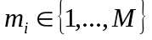 vào 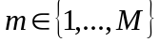:
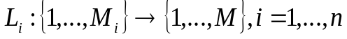 (9)
Trong đó M là tổng số lần trộn trong lần lặp hiện tại. L_{i}(m_{i})=m có nghĩa là lần trộn thứ m_{i} của là lần trộn thứ m của tất cả M lần trộn. Thí dụ, m_{i}=5 và L_{i}(m_{i})=27 nghĩa là lần trộn thứ 5 của 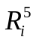 là lần trộn thứ 27 trong tất cả M lần trộn của tất cả các vùng. Với mỗi vùng cho 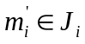 là cục bộ cực đại đầu tiên thoả mãn công thức (7). Lần trộn mt_{s} của ngưỡng hiện tại được định nghĩa là
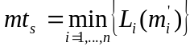 (10)
Trong lần lặp thứ s, t_{s} chỉ đến lần trộn đầu tiên trong tất cả các lần trộn trong lần lặp hiện tại mà phát sinh vùng không đồng nhất. Nếu và là hai vùng được trộn với nhau tại lần trộn mt_{s}, giá trị của hàm của lần trộn đó được gán cho giá trị của t_{s}. Do t_{s} ngăn cản việc trộn của và , tất cả các lần trộn từ lần trộn cuối cùng đến lần trộn mt_{s} đều bị huỷ bỏ từng cái một. Tiến trình này được gọi là tiến trình hồi quy, nó sẽ được bàn đến trong phần 3.3. Khi đến lần trộn mt_{s} và huỷ bỏ trong tiến trình hồi quy, và được đánh dấu là vùng cuối cùng. Và thể hiện là 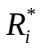 và 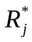. Nó sẽ không bị trộn nữa. Do đó, trong lần lặp kế tiếp, tiến trình trộn được thực thi và tất cả các vùng, ngoại trừ những vùng cuối cùng, sẽ được trộn thành một vùng, và ngưỡng kế tiếp t_{s+1} sẽ được xác định. Cho rằng và là vùng cuối cùng, tất cả các cạnh của dãy sắp xếp được xem xét ngoại trừ các cạnh 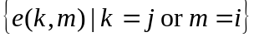 sẽ được loại ngay, do thêm e(k,m) vào T có nghĩa là và sẽ được trộn. Kết quả là, T vào thời điểm đó sẽ không phải là một cây mà là chứa ba tập rừng: (1) và những nút liên kết với nó. (2) và những nút liên kết với nó. (3) Tất cả các nút khác. Lưu ý rằng T là một rừng bành trướng theo nghĩa là nếu thêm cạnh từ , một rừng bành trướng nhỏ nhất sẽ được tạo ra. Tiến trình lặp, mà trong đó bao gồm tiến trình trộn, xác định ngưỡng cục bộ và tiến trình hồi quy sẽ được ngừng khi mà không có vùng nào nữa được trộn và tất cả các vùng được đánh dấu là cuối cùng.

3.2.3 Tiến trình thuật giải
1. Áp dụng giải thuật tìm cạnh Canny cho mức xám của ảnh I. Đầu ra I_{G} là ảnh gradients.
2. Áp dụng giải thuật watershed trên I_{G} để lấy được phân mảnh ban đầu của I. Tập hợp 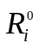, i=1,…,n là ảnh phân mảnh sau khi áp dụng giải thuật watershed.
3. Tạo ra một RAG, ký hiệu là G để thể hiện sự phân mảnh của I.
4. Trộn các vùng:
a) Trộn các vùng thành một vùng (trừ các vùng cuối cùng). Thứ tự trộn được dựa vào giải thuật MST của Kruskal, sử dụng hàm sai khác (Công thức (2)).
b) Tạo cây trộn, ký hiệu là MT.
c) Với mỗi vùng , lưu tập J_{i} của K_{i} cực đại cục bộ của , m_{i}=1,…,M_{i} được tính toán sử dụng công thức (6). Với mỗi m_{i}  J_{i}, lưu L_{i}(m_{i}) của nó.
5. Tính toán ngưỡng thứ s:
a) Với mỗi vùng tính toán  bằng công thức (8) và sau đó xác định 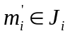 đầu tiên thỏa mãn công thức (7).
b) Với mỗi vùng , sử dụng map L_{i} trong công thức (9) để tìm được mt_{s} trộn (định nghĩa bởi công thức (10)) mà được kết hợp với ngưỡng t_{s}. Giả sử rằng và là các vùng tương ứng với t_{s}.
c) 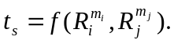
6. Áp dụng tiến trình hồi quy: xóa tất cả các lần trộn tự dưới lên trên, dùng cấu trúc dữ liệu MT, cho đến khi đi đến lần trộn của và (tương ứng với ngưỡng cuối cùng).
7. và được định nghĩa như là những vùng cuối cùng và ký hiệu tương ứng là 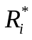 và .
8. Nếu còn vùng phải trộn, gán s = s + 1 và lặp lại bước 4. Nếu không, kết thúc tiến trình và , i=1,2,…,n* là kết quả phân đoạn.
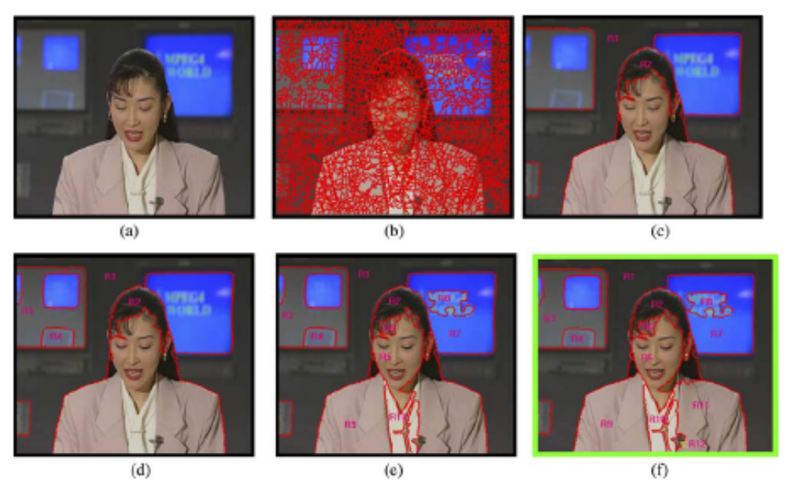
Từng bước của quá trình phân đoạn 1
- Chương trình minh họa một số phương pháp phân đoạn

